「こころの窓」地理 No、１４
こんにちは。今日も一緒にがんばりましょう。

今日のお題は｢ヨーロッパの国と自然｣です。
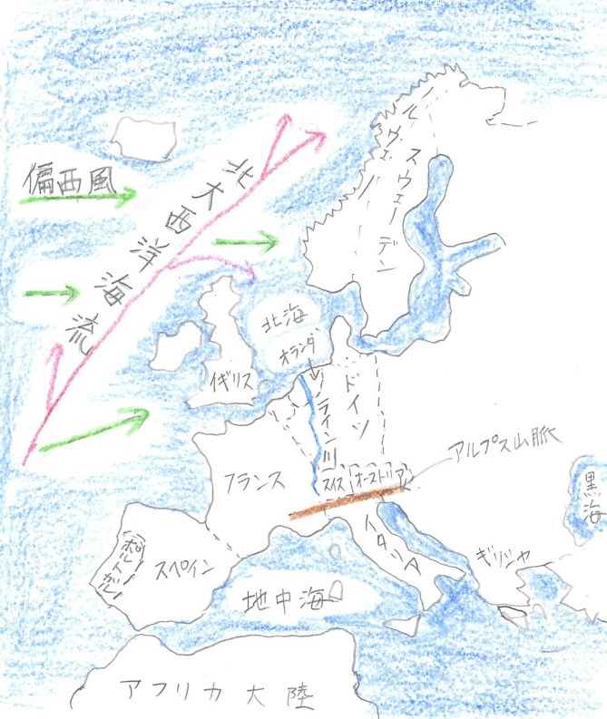
ヨーロッパといえば、イギリスやドイツやフランスなどの有名な国がたくさんあるところです。下の地図を見ると分かりますが、ヨーロッパというところは、かなり高緯度（こういど）で北海道よりもずっと北に位置するのですが、あたたかい暖流（だんりゅう）の北大西洋海流が流れ、さらにその上を偏西風（へんせいふう）が吹いているので、一年を通して比較的暖かい気候なのですよ。
また、ノルウｴ―の海岸を見てもらうとギザギザになっていることがわかりますか。これはフィヨルドといって、今から１万年ほど前の氷河期が終わるときに、氷河が陸地をけずったのでこんなギザギザの海岸ができたのです。実際のフィヨルドを見ると、すばらしい自然が広がっているようです。
そのほかには、イギリスのロンドン橋は聞いたことがありますか。「童謡の歌に・・・ロンドン橋落ちた・・・」という歌で有名な橋で、イギリスのロンドンを流れるテムズ川に架かっている橋です。
また、フランスの凱旋門（がいせんも）も聞いたことがありますか。もともと凱旋門はヨーロッパ各地にありました。戦いに勝った各国の軍隊が勝利を祝って建てたものです。しかし、現在はほとんどが壊されていて、残っている中では、フランスの英雄ナポレオンがパリに建てた、エトワール凱旋門が有名です。それから、エッフェル塔も有名ですね。これは１８８９年にフランスのパリで行われたパリ万国博覧会の時に建てられた塔です。建築家のエッフェルさんが建てた、高さ３２１ｍの鉄の塔だそうです。その他には、シャンゼリゼ通りや美しいニースの海岸、海の上に浮かぶお城のモンシャンミッシェルなど、フランスはやっぱり世界有数の観光地ですね。一生に一度は行ってみたいですね。
また、イタリアのローマにも、たくさんの有名な建築物が残されています。オードリー・ヘップバーン主演の映画「ローマの休日」で、そのすばらしい建物が世界中に知れ渡りました。ここにも行ってみたいですね。
その他、スペインのサグラダファミリアという建物は聞いたことはありますか。建築家ガウディーが１００年以上も前に立て始めた教会ですが、現在もまだ建設中なのですよ。びっくりですね。
それから、「アルプスの少女ハイジ」で有名なアルプス山脈、ギリシャのエーゲ海など、観光するところが山のようにあります。ぜひ、一度はヨーロッパに旅行に行ってくださいね。

は～い、お疲れ！ では復習問題に進んでください。
復習問題
１．なぜ、ヨーロッパは高緯度なのにあたたかいのですか。説明してください。

２．フィヨルドについて説明してください。

３．あなたが行ってみたいヨーロッパの観光地を一つ選んで、その観光地を紹介してください。

解答
１．ヨーロッパというところはかなり高緯度で、北海道よりもずっと北に位置するのですが、あたたかい暖流の北大西洋海流が流れ、さらにその上を偏西風が吹いているので、一年を通して比較的暖かい気候なのです。

２．ノルウｴ―の海岸を見るとギザギザになっています。これをフィヨルドといって、今から１万年ほど前の氷河期が終わるときに、氷河が海に墜ちるときに陸地をけずったので、こんなギザギザの海岸ができたのです。実際のフィヨルドを見ると、すばらしい自然が広がっているようです。

３．（正解はありませんので、あなたが行ってみたい国や観光地を選んで、お友達がわくわくするようにうまく紹介してみてください。）
ちなみに私が行きたいところは、イタリアのローマです。
映画「ローマの休日」なかで、「真実の口」という石の彫刻がでてきます。そこでのヘップバーンと彼氏役のグレゴリーペックとのエピソードが忘れられないので、行ってみたいですね。

お疲れ様でした。
ではまた、次回の「こころの窓」出会いましょう。

